**Foldery w Visual Studio 2015**

1. W Visual studio kliknij z boku „Show all files” (click sometimes couple time on that)

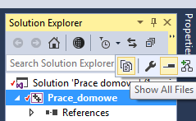

1. Kliknij prawy przycisk myszy na nazwę projektu tutaj „Prace_domowe” -> Add -> New Folder